Міністерство освіти і науки України

Національний університет “Львівська політехніка”



**Звіт**

**До** **Лабораторної роботи №6**

З дисципліни: «Комп'ютерні системи»

на тему: «**Побудова функціональної схеми процесорів архітектури RISC CPU»**

Виконав:

ст. гр КІ-33

Врадух М.М.

Прийняв:

Козак Н.Б.

**Львів 2020**

**Мета роботи:** Навчитись розробляти нові функціональні модулі з метою розширення функціонування базової архітектури процесорів RISC, що відповідає програмній моделі, а також створення функціональної схеми.

**Хід роботи**

**Теоретичні відомості Hewlett-Packard's PA-RISC:**

PA-RISC — мікропроцесорна архітектура, розроблена компанією Hewlett-Packard. Як випливає з назви, це RISC-архітектура; PA означає Precision Architecture (укр. точна архітектура). Іноді цю архітектуру називають HP/PA (Hewlett Packard Precision Architecture).

Архітектура була представлена ​​26 лютого 1986 року, коли були випущені перші моделі HP 3000 Series 930 та HP 9000 Model 840 оснащені першою реалізацією архітектури - TS1.

HP припинила продажі машин HP 9000, заснованих на PA-RISC, в кінці 2008 року. Підтримка серверів на процесорах PA-RISC продовжена до 2013 року. Передбачається, що нові машини, засновані на Itanium, зможуть замінити PA-RISC.

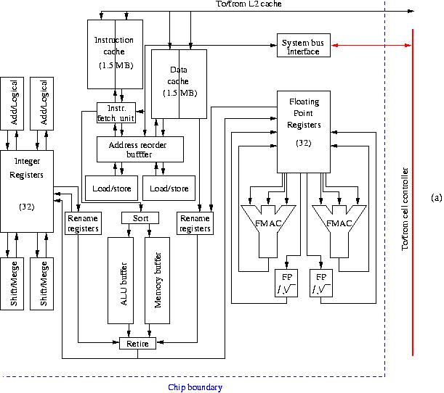

Рис.1 HP-PA structure

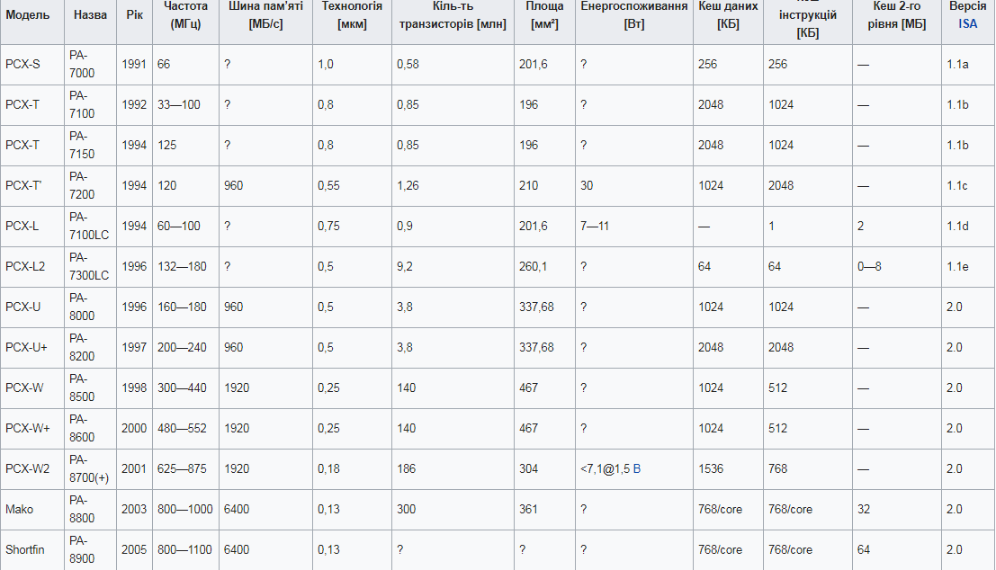

Рис.1 Мікропроцесори архітектури HP-PA

**Хід роботи:**

* 1. Розширення кількісті операцій в блоці обчислень :

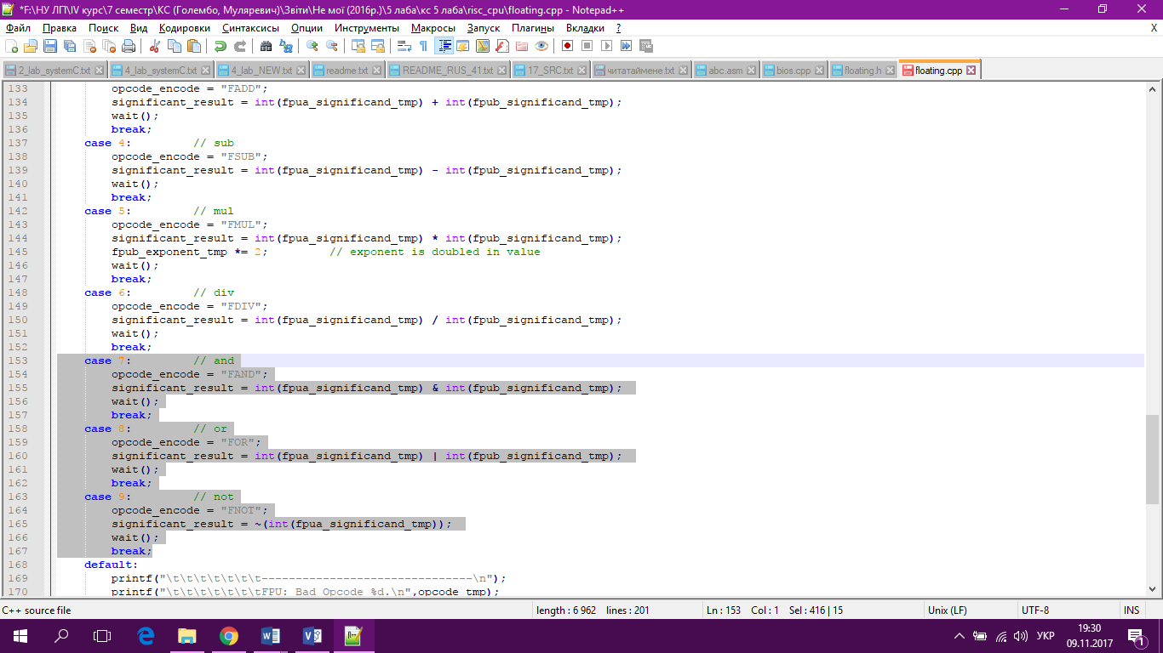

* 1. Додавання прапорців в блоці обчислень та main.cpp:

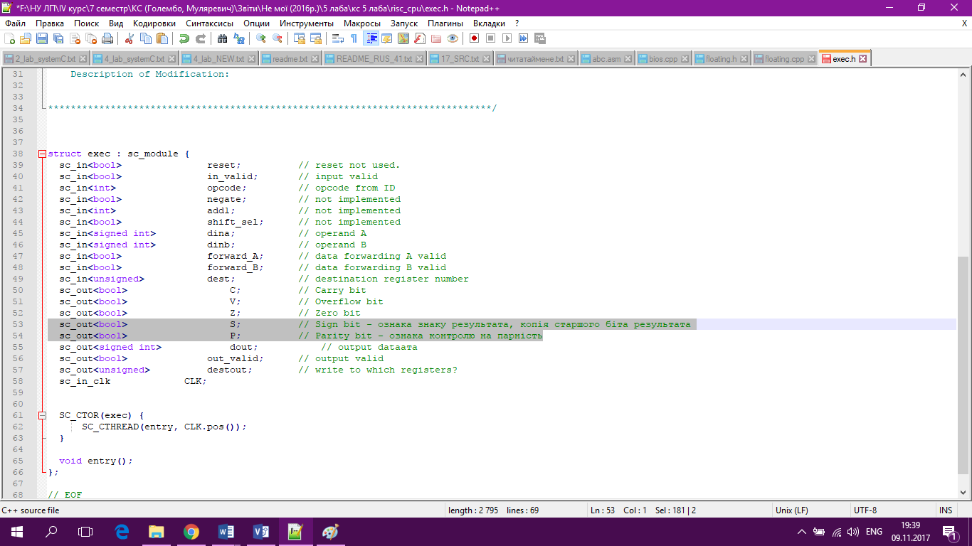

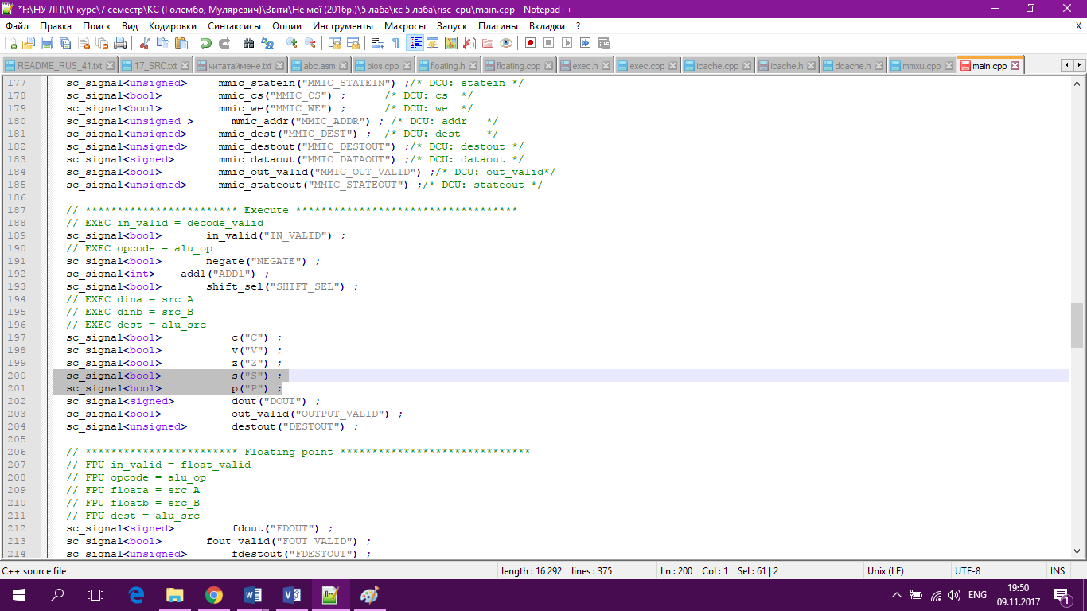

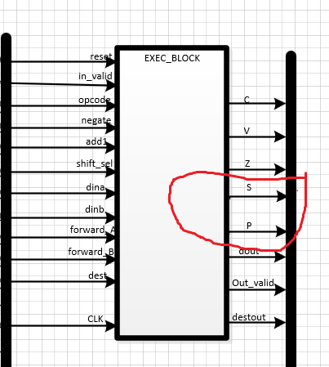

* 1. Зміни в кеші для інструкцій:

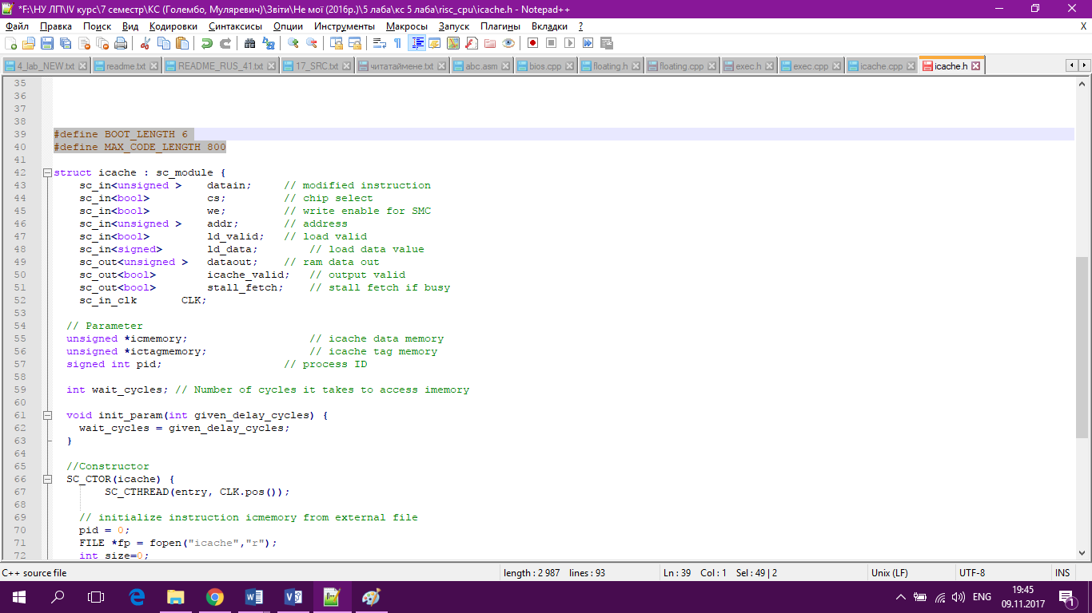

* 1. Зміни в кеші для даних:

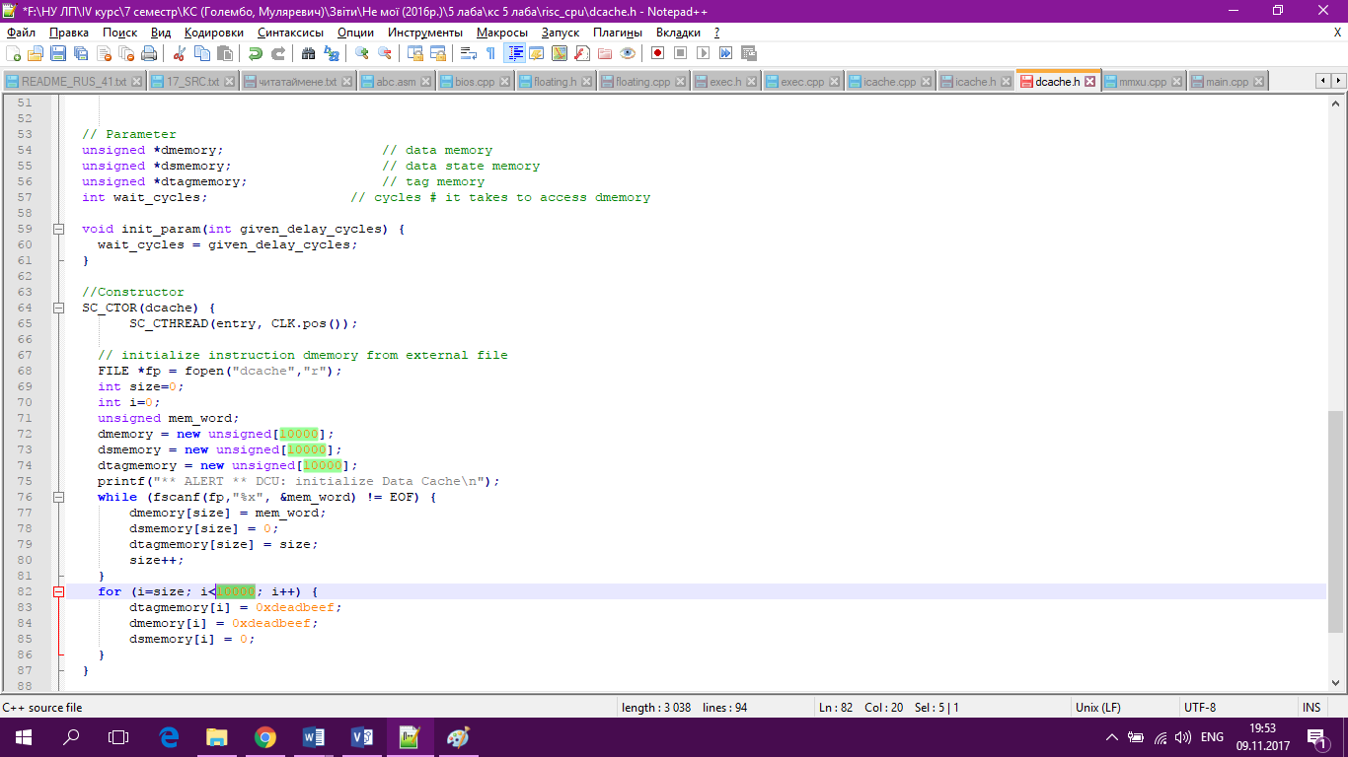

* 1. Змінив назви сигналів в DECODE_BLOCK і EXEC_BLOCK:

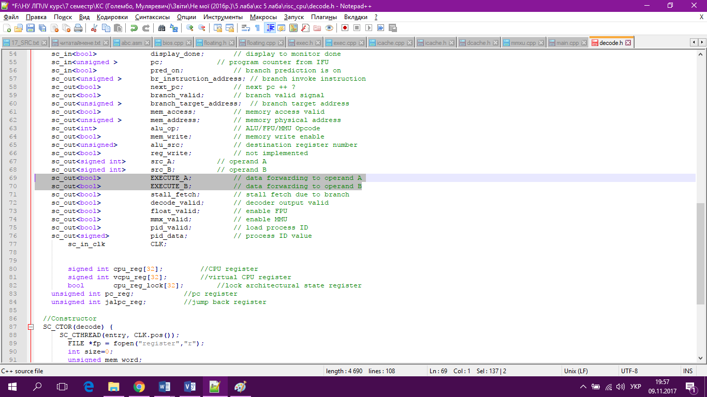

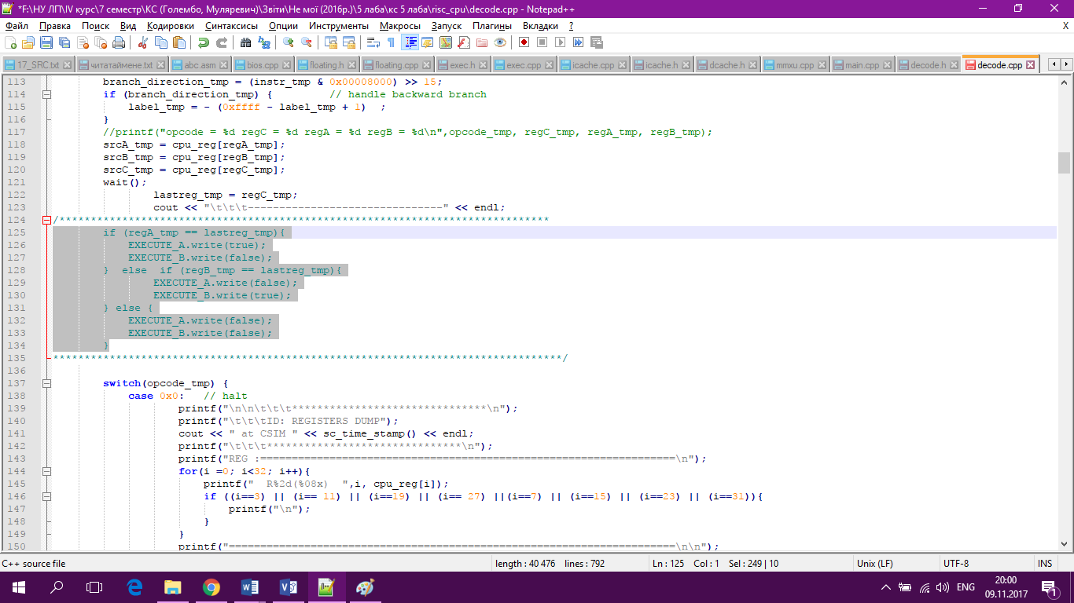

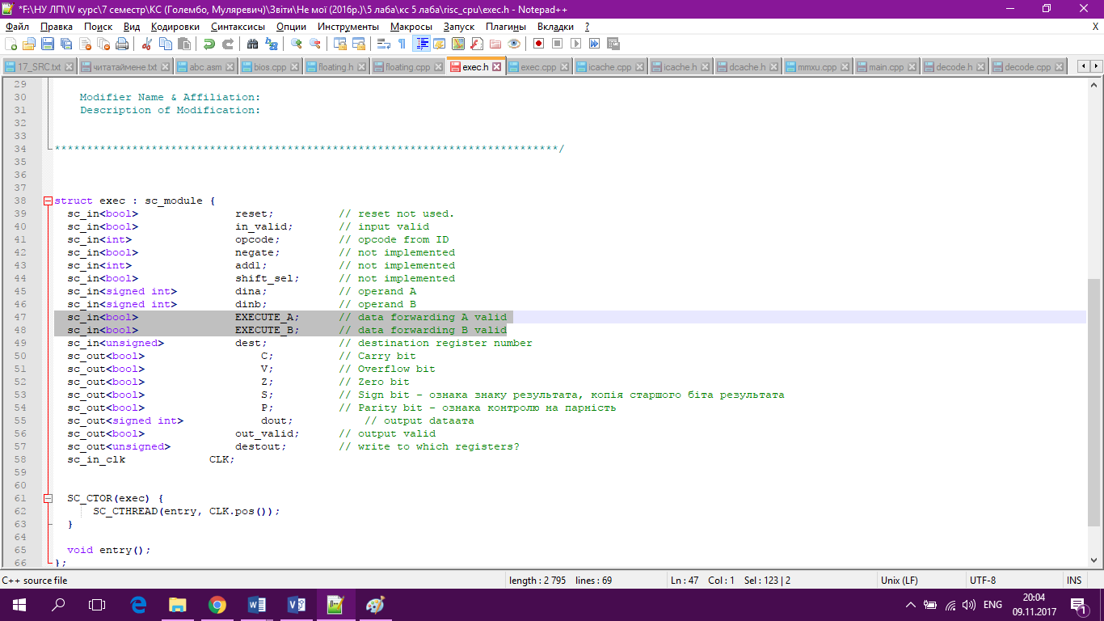

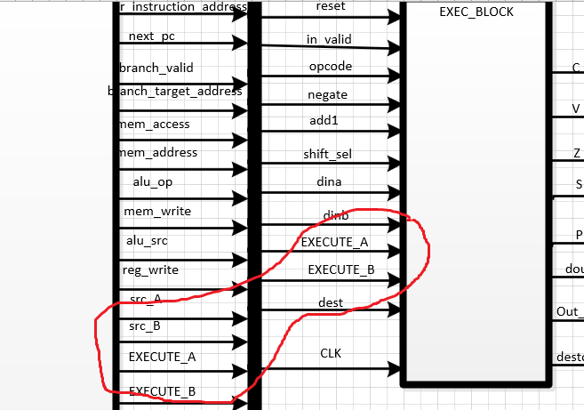



Рис.3 Функціональна схема RISC CPU

**Висновок:** на даній лабораторній роботі я побудував функціональну схему RISC CPU згідно програмної моделі.